[Digite o nome do Projeto]
PLANO DE GERENCIAMENTO DE ESCOPO
SCOPE MANAGEMENT PLAN
Preparado por | Jefferson Uchôa Ponte | Versão 1.0
Aprovado por | Francisco Kleber Rodrigues de Castro | 06/01/2016

Descrição dos processos de gerenciamento de escopo
- O gerenciamento do escopo do projeto será realizado com base em dois documentos específicos: Declaração de escopo para o escopo funcional do projeto e EAP (Estrutura Analítica de Projeto) para escopo das atividades a serem realizadas pelo projeto, com suas devidas entregas.
- Serão consideradas mudanças do escopo apenas as medidas corretivas. Inovações e novas características do produto/projeto não serão consideradas pelo gerenciamento de escopo.
- Todas as solicitações de mudança no escopo devem ser feitas por escrito, chamados no sistema 3s da UNILAB.
- [Descreva os principais aspectos do plano de gerenciamento de escopo]

Priorização das mudanças de escopo e respostas
As mudanças de escopo são classificadas em quatro níveis de prioridades
Prioridade 0 (zero) – Mudanças de prioridade zero requerem uma ação ime3diata por parte do gerente do projeto, que deve acionar imediatamente o patrocinador, uma vez que se trata de mudança urgente, de alto impacto no projeto e em outras área sobre as quais o gerente de projeto não tem autonomia.
Prioridade 1 (um) – Mudanças de prioridade um requerem uma ação imediata por parte do gerente do projeto, independente das reuniões de controle previstas devido à urgência, acionando imediatamente o patrocinador no caso de necessidade de autorizações financeiras fora da alçada do gerente de projetos.
Prioridade 2 (dois) – Mudanças de prioridade dois requerem um planejamento da ação através de terceiros ou de equipes que, a princípio, tenham disponibilidade, uma vez que agregam valor ao sucesso do projeto e são urgentes, porém não tem impacto significativo nos custos e nos prazos do projeto.
Prioridade 3 (três) – Mudanças de prioridade trÊs podem ser implementadas por terem influência no sucesso do projeto, porém não requerem uma ação imediata por não serem impactantes ou urgentes.

Gerenciamento das configurações (Configuration management)

O sistema de controle de mudanças de scopo (Scope Change Control System) deve proporcionar com que todas as mudanças no escopo do projeto sejam tratadas segundo o fluxo apresentado a seguir com seus resultados apresentados na reunião semanal de projetos com suas conclusões, prioridades e ações relacionadas. O processo de gerenciamento das configurações está relacionado diretamente com o sistema de controle de mudanças do projeto.
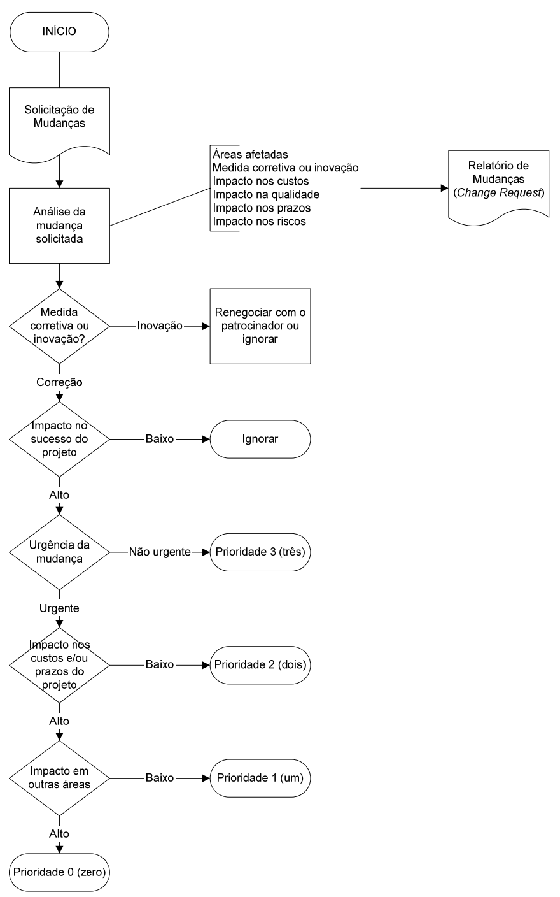

Frequência de avaliação do escopo do projeto
O escopo do projeto será avaliado semanalmente dentro da reunião de projetos, com apresentações de relatórios de andamento do projeto.

Alocação financeira das mudanças de escopo
[Apresente e justifique como mudanças de escopo serão custeadas]

Administração do plano de gerenciamento de escopo

Responsável pelo plano
- [Nome e cargo do responsável pelo plano].
- [Nome e cargo do suplente do responsável pelo plano].

Freqüência de atualização do plano de gerenciamento de escopo
[Descreva a frequência de atualização do plano de gerenciamento de escopo]

Outros assuntos relacionados ao gerenciamento do escopo do projeto não previstos neste plano
[Apresente e contextualize outros assuntos que podem não estar abordados nesse plano de projeto]
REGISTRO DE ALTERAÇÕES

Data | Modificado por | Descrição da mudança
 |  | .
 |  | .

APROVAÇÕES

